嘉義縣 文昌 國民 小 學
110學年度雙語國家政策－口說英語展能樂學計畫
子計畫2-1：國民中小學英語日活動成果報告表
活動名稱 | 口說英語之日常ICRT |  | 辦理日期 | 110.12.21
辦理地點 | 文昌國小各班教室 |  | 參加人數 | 361人
成果摘要-活動內容介紹及特色說明  (列點說明) | 結合每日進行之ICRT英語聽力活動，請各班導師們利用晨間指導學生進行聽與說的練習。同時進行校內英語朗讀比賽，由評分前二名者，擇日在朝會時進行英語朗讀活動，提升全校學生學習英語的動力。
檢討或建議事項 | 除了原訂ICRT英語聽力活動外，可增加校內英語認證比賽，由指定ICRT廣播內容中挑出適當之單字與句型，讓學生平時練習並找不同的老師做檢核，提升學生說的能力。
照片說明（4-10張）
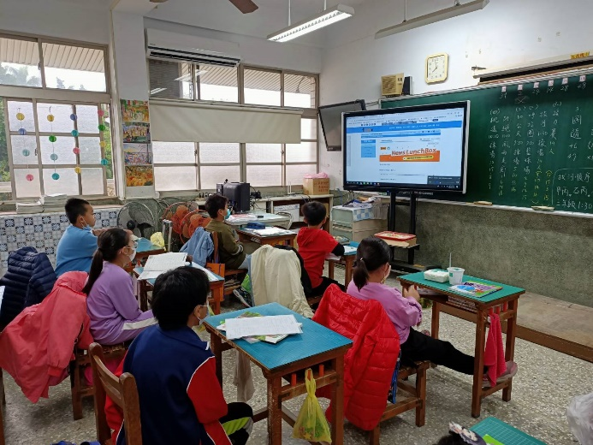 |  | 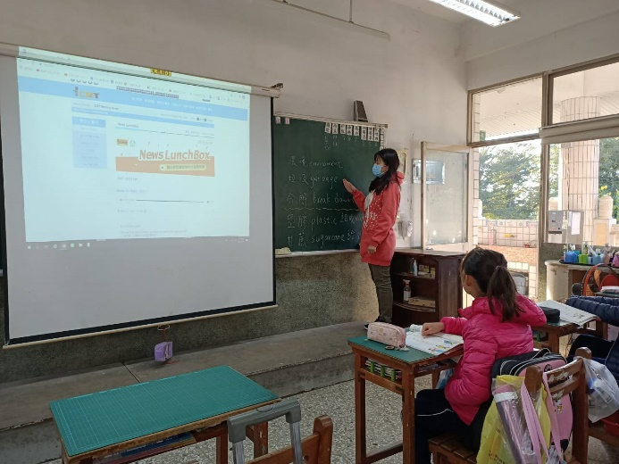
特別利用晨間時間進行ICRT教學  同學們試著聽簡單句子 |  | 特別利用晨間時間進行ICRT教學  導師配合內容進行單字教學
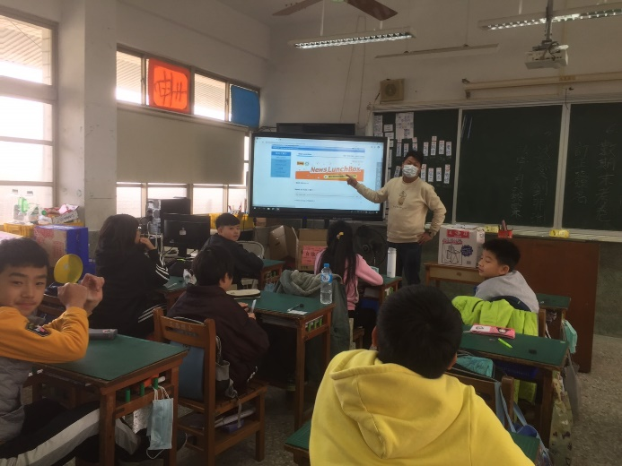 |  | 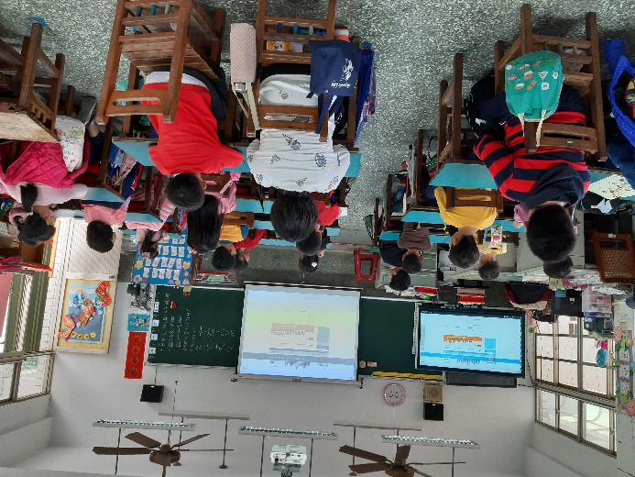
特別利用晨間時間進行ICRT教學  導師配合內容進行單字教學 |  | 特別利用晨間時間進行ICRT教學  同學們試著聽簡單句子
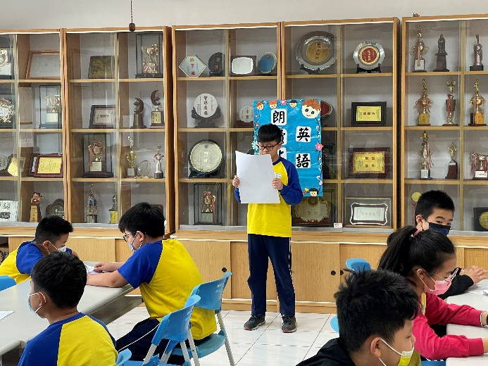 |  | 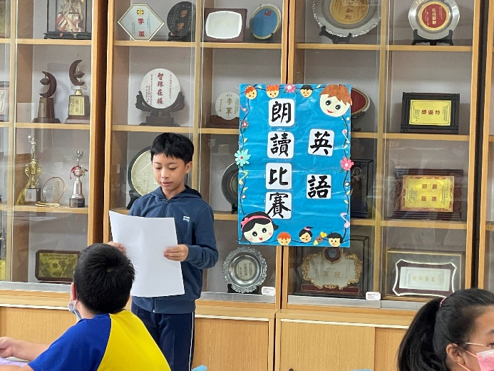
舉辦校內英語朗讀比賽 |  | 舉辦校內英語朗讀比賽
(表格不夠，請自行增列）

